PC13 Doc. 9.2
CONVENTION SUR LE COMMERCE INTERNATIONAL DES ESPECES
DE FAUNE ET DE FLORE SAUVAGES MENACEES D'EXTINCTION
____________
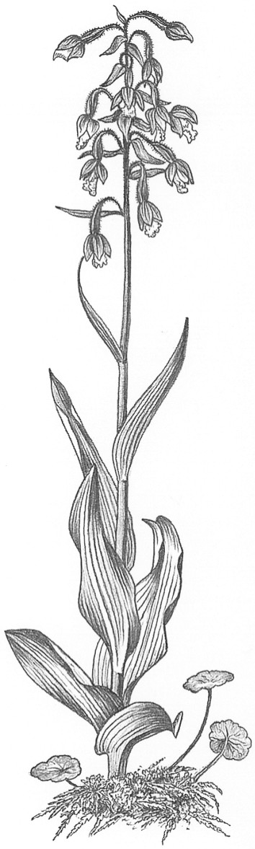
Treizième session du Comité pour les plantes
Genève (Suisse), 12 – 15 août 2003
Suivi des décisions de la CdP12
Guaiacum spp. [dEcision 11.114 (Rev. CoP12)]
1. Le présent document a été préparé par le Secrétariat.
2. A sa 12e session (CdP12 Santiago, 2002), la Conférence des Parties a adopté la proposition d'inscrire Guaiacum spp. à l'Annexe II de la Convention; il a également adopté la décision 11.114 (Rev. CoP12), concernant Guaiacum spp.:
A l'adresse du Comité pour les plantes
Le Comité pour les plantes évaluera l'état des espèces de Guaiacum dans la nature, le commerce dont elles font l'objet et les menaces qui pèsent sur elles
3. Les informations suivantes ont été communiquées au point 22 du rapport de la Présidente du Comité pour les plantes présenté à la CdP12 dans le document CoP12 Doc. 10.2:
Les résultats du projet entrepris par les Etats-Unis d'Amérique et le Mexique conformément à la décision 11.114 ont été présentés au CP11. Durant les délibérations de cette session, il a été admis que Guaiacum sanctum, G. coulteri, G. coulteri var. palmeri et G. unijugum pouvaient être différenciés d’après leurs caractéristiques morphologiques, mais non d’après leur bois, qui est le principal produit faisant l’objet d’un commerce. Les résultats font observer en outre que de futures recherches sur Guaiacum spp. devraient explorer différentes approches pour évaluer de manière plus définitive les relations au sein du genre. Bien que peu pratique à des fins de surveillance, l’analyse de la structure moléculaire pourrait s'avérer la manière la plus simple d'identifier les espèces. Bien que la phylogénétique des Zygophyllacées ait été précédemment étudiée, la phylogénie du genre Guaiacum n’a pas encore été explorée. Une étude dans ce domaine pourrait expliquer la variation morphologique de Guaiacum dans des régions telles que le Mexique, l'Oaxaca, et le Guatemala. Le Comité pour les plantes a considéré que le projet devrait se poursuivre, en étudiant la situation de la population de l'espèce mexicaine seulement.
4. En examinant la manière d'appliquer la décision 11.114 (Rev. CoP12) qui pourrait être la plus appropriée, le Comité pour les plantes pourrait tenir compte des discussions qui ont eu lieu sur Guaiacum sanctum et les autres espèces de Guaiacum à ses 10e et 11e sessions (voir documents Doc. PC10.7.3 et PC11 Doc. 8.2), et à sa 12e session concernant la recherche sur Guaiacum au Mexique [voir document PC12 Doc. 8.2 (Rev.1)]. L'autorité scientifique du Mexique a informé le Secrétariat qu'il indiquerait à la présente session où en sont ses activités de recherche.
5. L'Allemagne a déclaré qu'elle était prête à contribuer financièrement à l'application de la décision 11.114 (Rev. CoP12).

